
Поведение в конфликтной ситуации
Уважаемые папы и мамы!

Конфликтная ситуация может коренным образом изменить Вашу жизнь! Постарайтесь, чтобы эти изменения были в лучшую сторону!
- Прежде чем вы вступите в конфликтную ситуацию, подумайте над тем, какой результат Вы хотите от этого получить.
- Утвердитесь в том, что этот результат для Вас действительно важен.
- В конфликте признавайте не только свои интересы, но и интересы другого человека.
- Соблюдайте этику поведения в конфликтной ситуации, решайте проблему, а не сводите счеты.
- Будьте тверды и открыты, если убеждены в своей правоте.
- Заставьте себя слышать доводы своего оппонента.
- Не унижайте и не оскорбляйте другого человека, чтобы потом не сгорать от стыда при встречи с ним и не мучиться раскаянием.
- Будьте справедливы и честны в конфликте, не жалейте себя.
- Умейте вовремя остановиться, чтобы не остаться без оппонента.
- Дорожите уважением к самому себе, решаясь идти на конфликт с тем, кто слабее Вас.

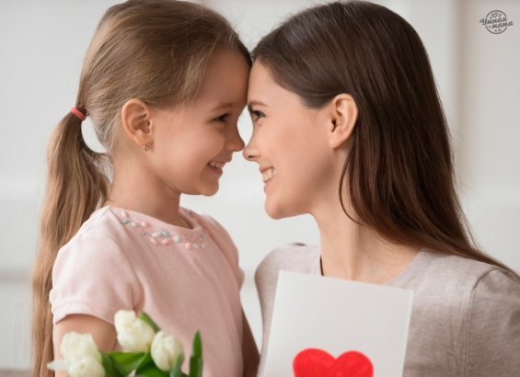
Что делать родителям, чтобы сохранить любовь и уважение своих подросших детей?

- Не следует видеть в самостоятельности ребенка угрозу его лишиться.
- Помните, что ребенку нужна не столько самостоятельность, сколько право на нее.
- Чтобы ребенок выполнил то, что Вам нужно постарайтесь сделать так, чтобы он сам этого захотел.
- Не злоупотребляйте опекой и контролем, не перегружайте ими ребенка.
- Не создавайте в семье «революционную ситуацию», а если создали, то приложите все усилия, что бы разрешить ее мирным путем.
- Не забывайте слова И.В. Гете: «В подростковом возрасте многие человеческие достоинства проявляются в чудачествах и неподобающих поступках».


За что и против чего ведет ребенок в переходном возрасте?
- За то чтобы перестать быть ребенком.
- За прекращение посягательств на его физическое начало, за неприкосновенность.
- За утверждение среди сверстников.
- Против замечаний, обсуждений, особенно ироничных, по поводу его физического взросления.

Советы родителям:

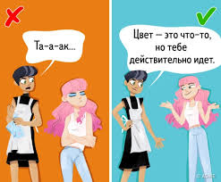
- Необходимо помочь подростку найти гармонию души и тела.
- Все замечания делать доброжелательным и спокойным тоном, не используя ярлыков.
- Нужно подробно познакомить подростка с устройством и функционированием организма, подобрать соответствующую литературу по этому вопросу.
- Необходимо помнить, что пока развивается тело ребенка, болит и ждет помощи его душа.

Педагог-психолог: Вашурина А.В.

